

สถานีตำรวจภูธรแม่ท้อ
ผลการปฏิบัติราชการ
ประจำเดือน ตุลาคม 2567

งานป้องกันปราบปราม

วันที่ 4 ตุลาคม 2567 เวลา 10.30 น.
การอำนวยการของ พ.ต.อ.เจษฎา ท่าโพธิ์ ผกก.สภ.แม่ท้อ , พ.ต.ท.อำนาจ เมฆสิน รอง ผกก.ป.สภ.แม่ท้อ , พ.ต.ต.ประยูร กำลา สวป.สภ.แม่ท้อ สั่งการให้ สายตรวจ ต.แม่ท้อ(ห้วยนึ่ง) ร.ต.ท.วิทูลย์ พงษ์อยู่ รอง สว.(ป)สภ.แม่ท้อ ออกปฏิบัติหน้าที่ในพื้นที่รับผิดชอบเปิดสัญญาณไฟวับวาบ ว.4 จุดเสี่ยง/จุดล่อแหลม เพื่อป้องกันการก่อเหตุอาชญากรรม สร้างความปลอดภัยในชีวิตและทรัพย์สิน ความเชื่อมั่นให้กับประชาชนดังนี้
1. ปั๊ม ปตท.ห้วยนึ่ง, 7 – ELEVEN , ตู้ATM
2. ปั๊มPTเชิงสะพานกิตติขจรด้านขาขึ้น,ร้านสะดวกชื้อ
3. 7-ELEVEN ริมแม่น้ำปิง

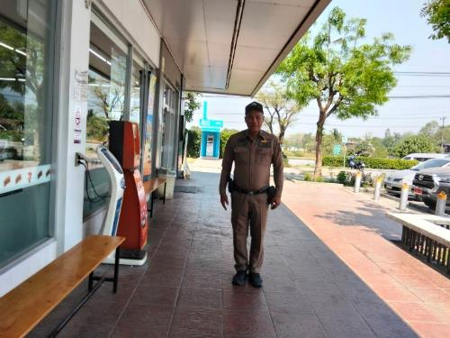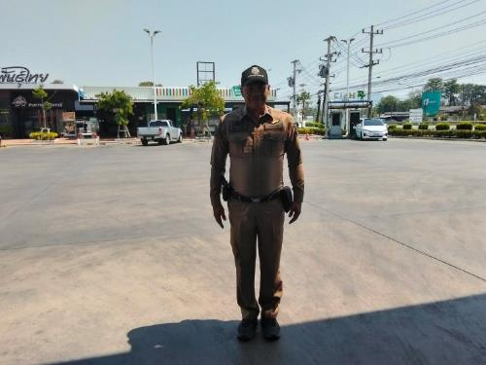
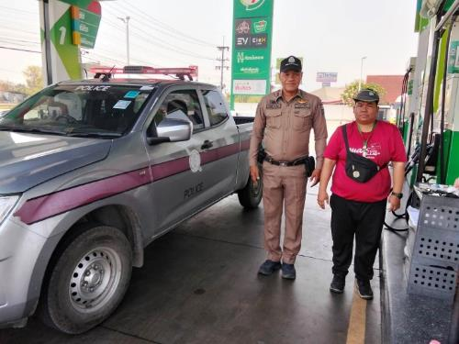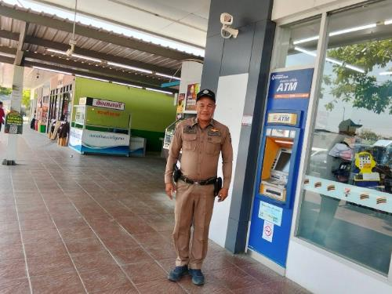

วันที่ 20 ตุลาคม 2567 เวลา 13.00 น.
ภายใต้การอำนวยการของ พ.ต.อ.เจษฎา ท่าโพธิ์ ผกก.สภ.แม่ท้อ พ.ต.ท.อำนาจ เมฆสิน รอง ผกก.ป.สภ.แม่ท้อ
พ.ต.ต.ประยูร กำลา สวป.สภ.แม่ท้อ สั่งการให้ ร.ต.อ.วรเวช พฃษานุวัฒน์ รอง สวป.สภ.แม่ท้อ/ร้อยเวร 2-0 พร้อมด้วย สายตรวจรถยนต์ออกประชาสัมพันธ์และตรวจปั้มน้ำมันในเขตพื้นที่รับผิดชอบเพื่อป้องการลักลอบจำหน่ายน้ำมัน
- สถานีบริการน้ำมันพีที เชิงสะพานกิตติขจร ต.แม่ท้อ อ.เมือง จว.ตาก
- สถานีบริการน้ำมัน/แก๊สLPG พีที ต.หนองบัวใต้ อ.เมือง จว.ตาก
- สถานีบริการน้ำมัน บางจาก (เล็ก) ต.หนองบัวใต้ อ.เมือง จว.ตาก
- สถานีบริการน้ำมัน บางจาก (ใหญ่) ต.หนองบัวใต้ อ.เมือง จว.ตาก
- สถานีบริการน้ำมัน ปตท.หนองบัวใต้ ต.หนองบัวใต้ อ.เมือง จว.ตาก
- สถานีบริการน้ำมัน พีที (ใหม่) ต.หนองบัวใต้ อ.เมือง จว.ตาก
- สถานีบริการน้ำมัน ปตท.ห้วยนึ่ง ต.หนองบัวใต้ อ.เมือง จว.ตาก

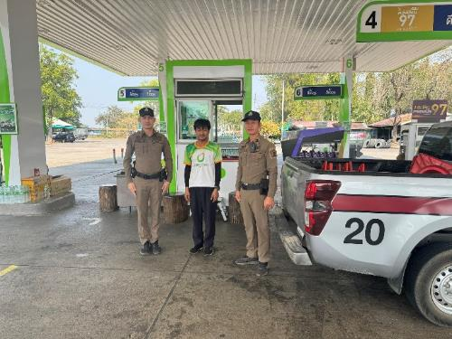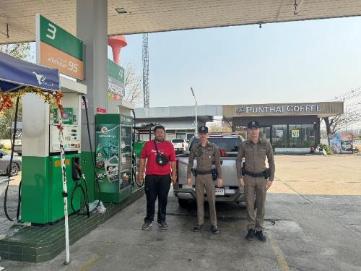
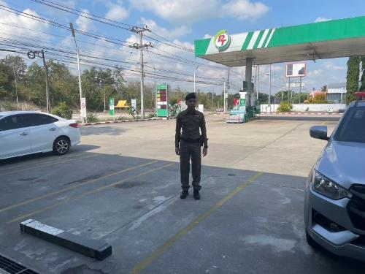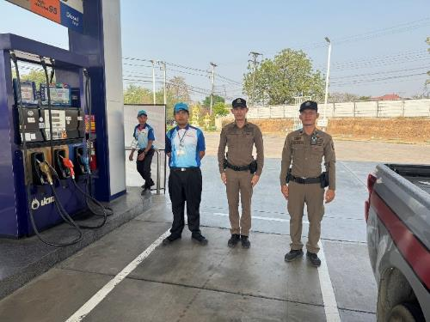

วันที่ 30 ตุลาคม 2567 เวลา 10.00 น.
ภายใต้การอำนวยการของ พ.ต.อ.เจษฎา ท่าโพธิ์ ผกก.สภ.แม่ท้อ , พ.ต.ท.อำนาจ เมฆสิน รอง ผกก.ป.สภ.แม่ท้อ
พ.ต.ต.ประยูร กำลา สวป.สภ.แม่ท้อ สั่งการให้ สายตรวจ ต.หนองบัวใต้(ผาแดง) ส.ต.ท.เอกวิชญ์ ชัยภัทรวิทย์
ผบ.หมู่(ป)สภ.แม่ท้อฯ ออกปฏิบัติหน้าที่ในพื้นที่รับผิดชอบเปิดสัญญาณไฟวับวาบ ว.4 จุดเสี่ยง/จุดล่อแหลม
เพื่อป้องกันการก่อเหตุอาชญากรรม สร้างความปลอดภัยในชีวิตและทรัพย์สิน ความเชื่อมั่นให้กับประชาชน ดังนี้
1.ปั๊ม พีที หนองบัวใต้ ฝั่งขาขึ้น
2.ปั๊ม ปตท.หนองบัวใต้, 7-ELEVEN
3.สถานที่จุดเสี่ยง จุดล่อแหลมต่อการเกิดเหตุอาชญากรรมในพื้นที่รับผิดชอบ
4.ปั๊มน้ำมันบางจาก
5.ตรวจตามระบบ 4.0 ในพื้นที่รับผิดชอบ

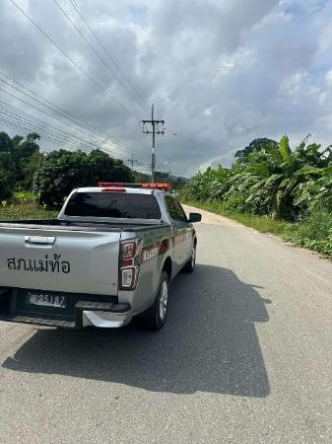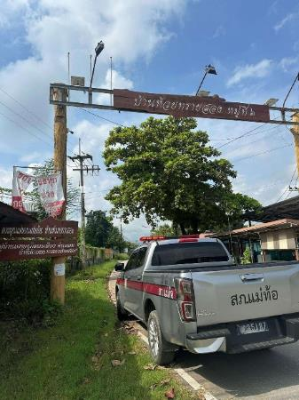

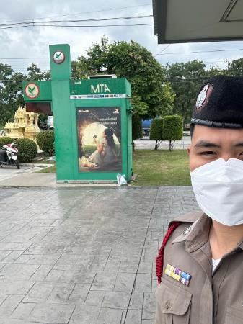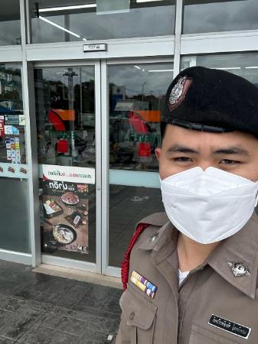

งานสอบสวน

วันที่ 9 ตุลาคม 2567 เวลา 09.00 น.
ภายใต้การอำนวยการของ พ.ต.อ.เจษฎา ท่าโพธิ์ ผกก.สภ.แม่ท้อ นำโดย พ.ต.ท.เจษฎาวงศ์ จรัสวรวุฒิกุล
รอง ผกก.(สอบสวน) สภ.แม่ท้อ ได้จับกุม นาย ก. ( นามสมมติ ) เนื่องจาก ช่วยเหลือ หรือช่วยซ่อนเร้นหรือช่วยด้วยประการใดๆแก่บุคคลต่างด้าว ให้หลบหนีเข้าเมืองโดยผิดกฎหมายฯ , ใช้หนังสือเดินทางที่ปลอมขึ้นฯ จึงได้ทำการจับกุมและขยายผลเพื่อไม่ให้มีความผิดในลักษณะนี้เกิดขึ้นในพื้นที่อีก ณ จุดตรวจท่าเล่ย์ ถนนสายตาก – แม่สอด หมู่ 4
ต.แม่ท้อ อ.เมืองตาก จ.ตาก

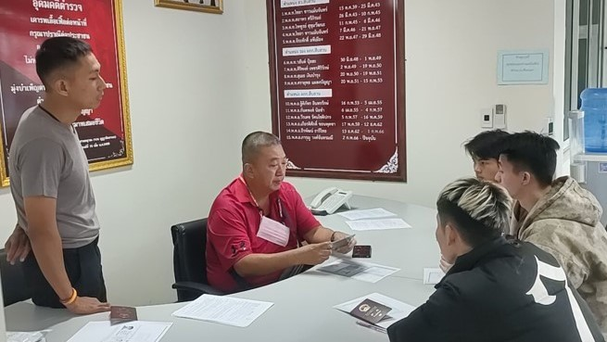
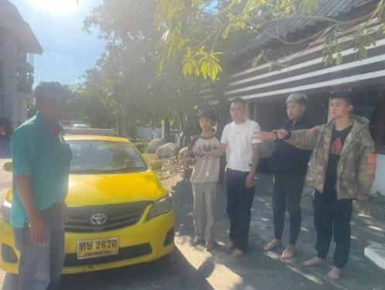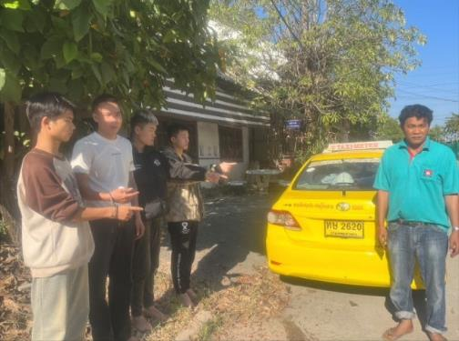

วันที่ 20 ตุลาคม 67 เวลา 09.30 น.
ภายใต้การอำนวยการของ พ.ต.อ.เจษฎา ท่าโพธิ์ ผกก.สภ.แม่ท้อ นำโดย พ.ต.ท.เจษฎาวงศ์ จรัสวรวุฒิกุล
รอง ผกก.(สอบสวน) สภ.แม่ท้อ พร้อมด้วย ตร.สภ.แม่ท้อ ชุดสอบสวนได้ทำการจำหน่ายอาวุธปืนของกลาง
อันเนื่องมาจากการจับกุมผู้กระทำความผิด พ.ร.บ.อาวุธปืนฯ เพื่อให้เป็นไปตามแนวทางและนโยบายของผู้บังคับบัญชาต่อไป ณ สภ.แม่ท้อ
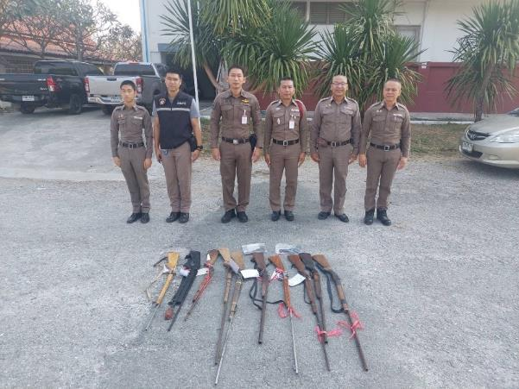
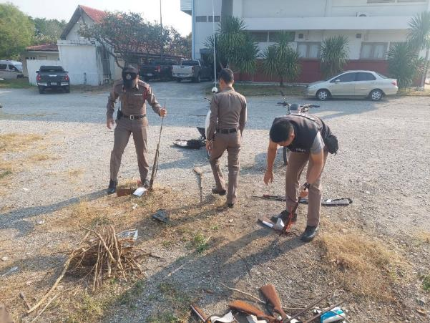
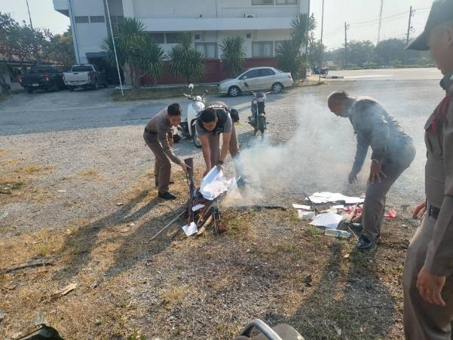

วันที่ 25 ตุลาคม 2567 เวลา 16.00 น.
ภายใต้การอำนวยการของ พ.ต.อ.เจษฎา ท่าโพธิ์ ผกก.สภ.แม่ท้อ พ.ต.ท.เจษฎาวงศ์ จรัสวรวุฒิกุล
รอง ผกก.(สอบสวน) สภ.แม่ท้อ นำโดย ร.ต.อ.เรวัตร เอี่ยมตาก รอง สว.(สอบสวน) สภ.แม่ท้อ พร้อมด้วย ชุดสืบสวน
ได้ร่วมจับกุม นาย ก. ( นามสมมติ ) เนื่องจากได้รับแจ้งจากชาวบ้านว่า มีอาการคล้ายเมายาเสพติด และมีพฤติกรรมเผาบ้านตนเอง อันทำให้ผู้อื่นมีผลกระทบเดือดร้อน จึงได้ทำการจับกุมและสอบสวนเพื่อขยายผล ทราบสาเหตุ ที่มาที่ไปของการกระทำดังกล่าวนั้น ณ สภ.แม่ท้อ

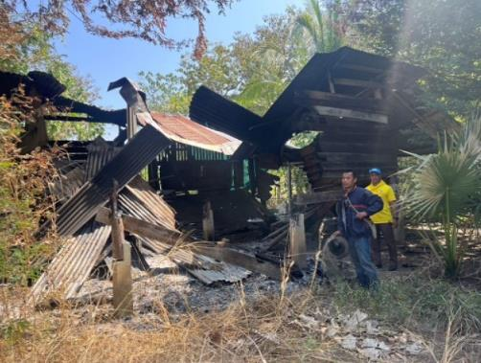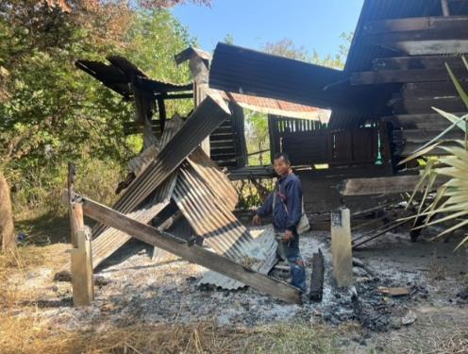
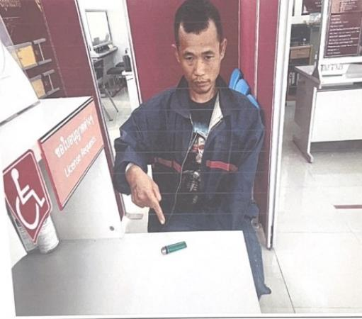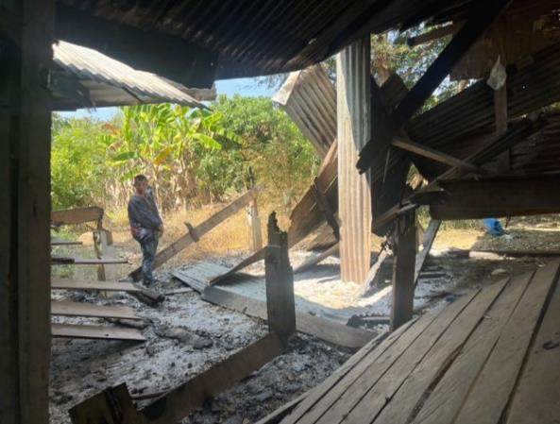

งานสืบสวน

วันที่ 9 ตุลาคม 2567 เวลา 14.00 น.
ภายใต้การอำนวยการของ พ.ต.อ.เจษฎา ท่าโพธิ์ ผกก.สภ.แม่ท้อ นำโดย พ.ต.ท.ภูวินท์ มังสิงห์จันทร์
รอง ผกก.สส.สภ.แม่ท้อ พ.ต.ท.ธาตรี ปัญจบุรี สว.สส.สภ.แม่ท้อ พร้อมด้วยชุดสืบสวน ได้ออกตรวจเยี่ยมบุคคลพ้นโทษ ที่กลับเข้ามาอาศัยอยู่ในเขตพื้นที่รับผิดชอบของ สภ.แม่ท้อ เพื่อสอดส่องพฤติกรรมหลังจากพ้นโทษ ณ ม.7 ต.หนองบัวใต้ อ.เมืองตาก จ.ตาก
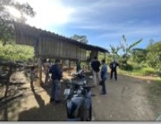



วันที่ 15 ตุลาคม 2567 เวลา 13.35 น.
ภายใต้การอำนวยการของ พ.ต.อ.เจษฎา ท่าโพธิ์ ผกก.สภ.แม่ท้อ นำโดย พ.ต.ท.ภูวินท์ มังสิงห์จันทร์
รอง ผกก.สส.สภ.แม่ท้อ พ.ต.ท.ธาตรี ปัญจบุรี สว.สส.สภ.แม่ท้อ พร้อมด้วยชุดสืบสวนได้ร่วมจับกุม นาย ก.
( นามสมมติ ) เนื่องจากเป็นผู้กระทำความผิด ครอบครองยาเสพติดฯ จำนวน 41 เม็ด และอาวุธปืน โดยไม่ได้รับอนุญาต เพื่อความปลอดภัยในชีวิตและทรัพย์สินของชาวบ้าน ณ ม.10 ต.แม่ท้อ อ.เมืองตาก จ.ตาก

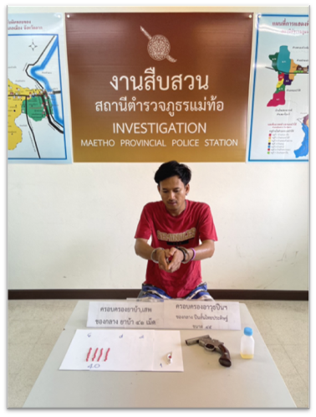

วันที่ 17 ตุลาคม 2567 เวลา 10.35 น.
ภายใต้การอำนวยการของ พ.ต.อ.เจษฎา ท่าโพธิ์ ผกก.สภ.แม่ท้อ นำโดย พ.ต.ท.ภูวินท์ มังสิงห์จันทร์
รอง ผกก.สส.สภ.แม่ท้อ พ.ต.ท.ธาตรี ปัญจบุรี สว.สส.สภ.แม่ท้อ พร้อมด้วยชุดสืบสวนได้ร่วมจับกุม นาย ก.
( นามสมมติ ) เนื่องจากเป็นผู้กระทำความผิด ครอบครองอาวุธปืน โดยไม่ได้รับอนุญาต เพื่อความปลอดภัยในชีวิตและทรัพย์สินของชาวบ้าน ณ ม.8 ต.แม่ท้อ อ.เมืองตาก จ.ตาก

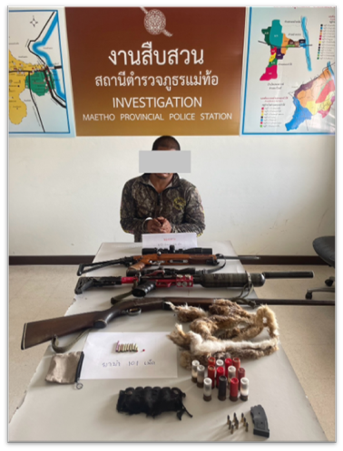

งานอำนวยการ

วันที่ 11 ตุลาคม 2567 เวลา 09.00 น.
ภายใต้การอำนวยการของ พ.ต.อ.เจษฎา ท่าโพธิ์ ผกก.สภ.แม่ท้อ พ.ต.ท.ภูวินท์ มังสิงห์จันทร์ รอง ผกก.สส.สภ.แม่ท้อ มอบหมายให้พ.ต.ท.ธาตรี ปัญจบุรี สว.สส.สภ.แม่ท้อ พร้อมด้วยข้าราชการตำรวจจิตอาสา สภ.แม่ท้อ จำนวน
ได้เข้าร่วมกิจกรรมจิตอาสาพัฒนา ปรับปรุงภูมิทัศน์ ทำความสะอาด บริเวณรอบอุโบสถ เนื่องในวันนวมินทรมหาราช
13 ต.ค. 67 ณ วัดท่านา ต.หนองบัวใต้ อ.เมืองตาก จ.ตาก

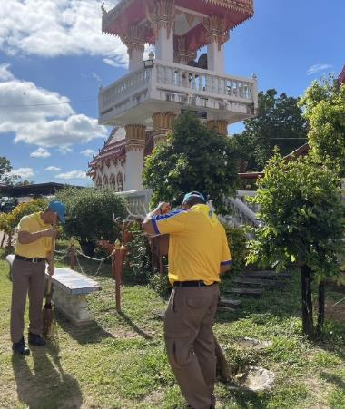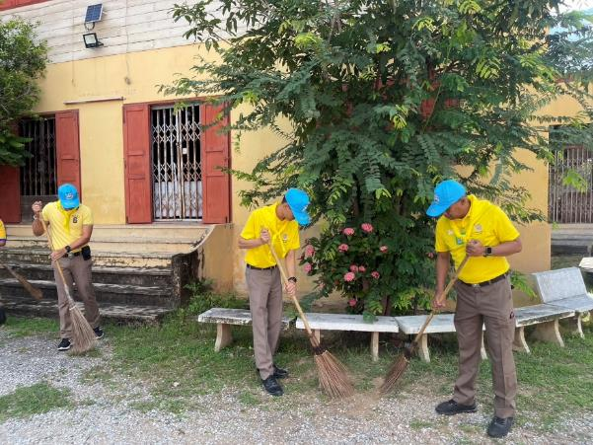
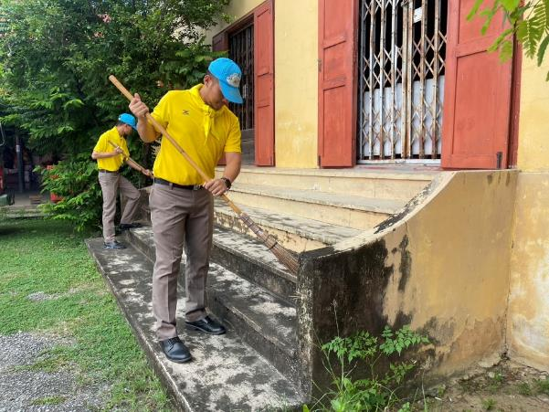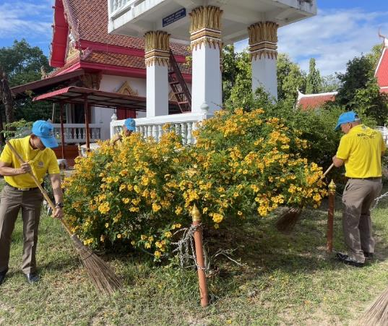

วันที่ 22 ตุลาคม 2567 เวลา 08.30 น.
ภายใต้การอำนวยการของ พ.ต.อ.เจษฎา ท่าโพธิ์ ผกก.สภ.แม่ท้อ , พ.ต.ท.อำนาจ เมฆสิน รอง ผกก.ป.สภ.แม่ท้อ มอบหมายให้ พ.ต.ต.ประยูร กำลา สวป.สภ.แม่ท้อ พร้อมด้วยข้าราชการตำรวจจิตอาสา สภ.แม่ท้อ ได้เข้าร่วมกิจกรรมจิตอาสาพัฒนา เนื่องในวัน ปิยมหาราช 23 ต.ค. 67 โดยมี นายบุญช่วย หอมยามเย็น รองผู้ว่าราชการจังหวัดตาก
เป็นประธาน ณ กาดนั่งยองคล้องย่าม ต.หนองหลวง อ.เมืองตาก จ.ตาก

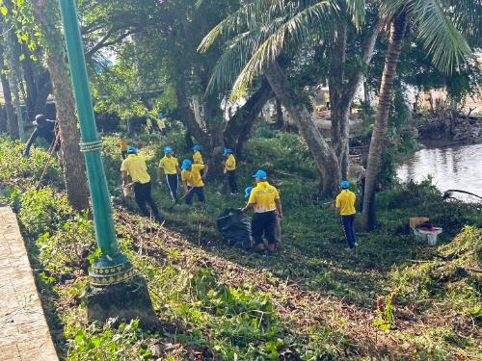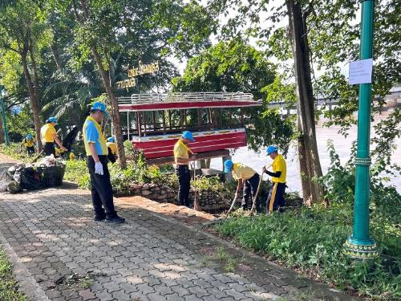
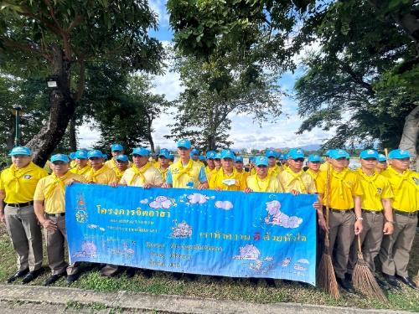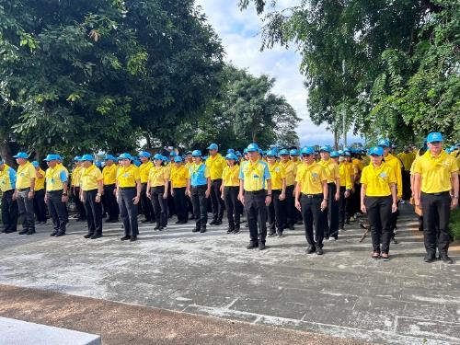
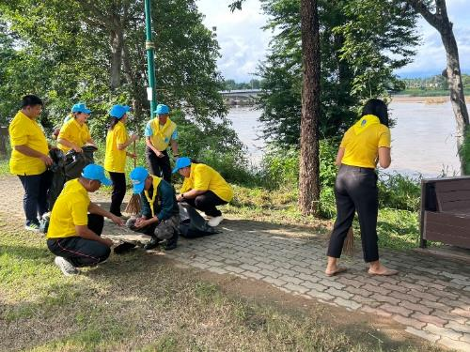

วันที่ 26 ตุลาคม 2567 เวลา 13.30 น.
ภายใต้การอำนวยการของ พ.ต.อ.เจษฎา ท่าโพธิ์ ผกก.สภ.แม่ท้อ , พ.ต.ท.อำนาจ เมฆสิน
รอง ผกก.ป.สภ.แม่ท้อ มอบหมายให้ พ.ต.ท.พลกฤษณ์ พึ่งจิตต์ สว.อก.สภ.แม่ท้อ พร้อมด้วยข้าราชการตำรวจจิตอาสา สภ.แม่ท้อ จำนวน 10 นาย ได้เข้าไปทำกิจกรรมจิตอาสาพัฒนา ปรับปรุงภูมิทัศน์ ทำความสะอาดบริเวณภายในวัดดงปู ต.แม่ท้อ อ.เมืองตาก จ.ตาก

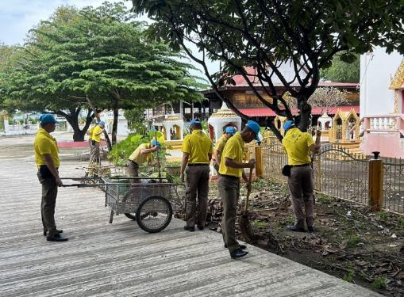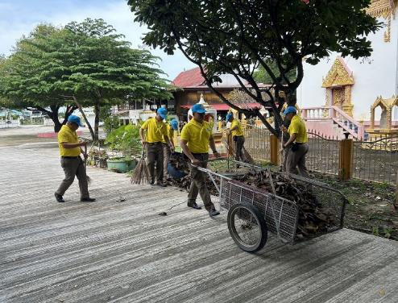
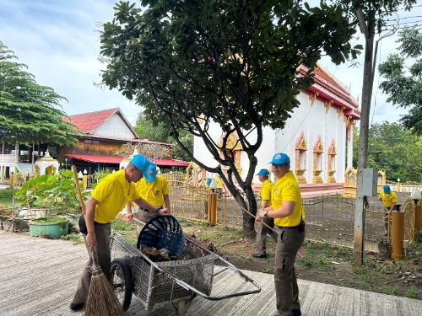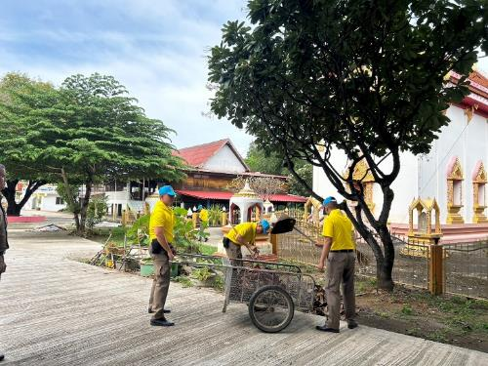
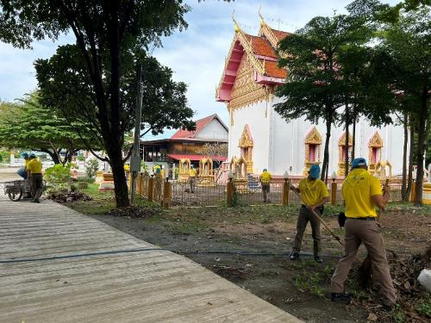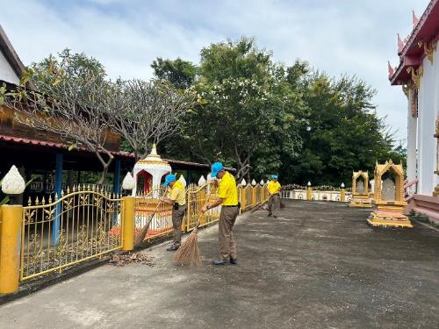

งานจราจร

วันที่ 12 ตุลาคม 2567 เวลา 11.30 น.
ภายใต้การอำนวยการของ พ.ต.อ.เจษฎา ท่าโพธิ์ ผกก.สภ.แม่ท้อ , พ.ต.ท.อำนาจ เมฆสิน รอง ผกก.ป.สภ.แม่ท้อ พ.ต.ต.ประยูร กำลา สวป.สภ.แม่ท้อ มอบหมายให้ ร.ต.ต.ธีระศักดิ์ ชมใคร รอง สว.(ป.) สภ.แม่ท้อ พร้อมด้วยจุดจราจร ได้อำนวยความสะดวกไฟจราจรให้กับขบวนรถกองราชพิธี เพื่อความปลอดภัยและความสะดวกในการสัญจร
ผ่านเส้นทาง ณ สามแยกแม่สอด อ.เมืองตาก จ.ตาก

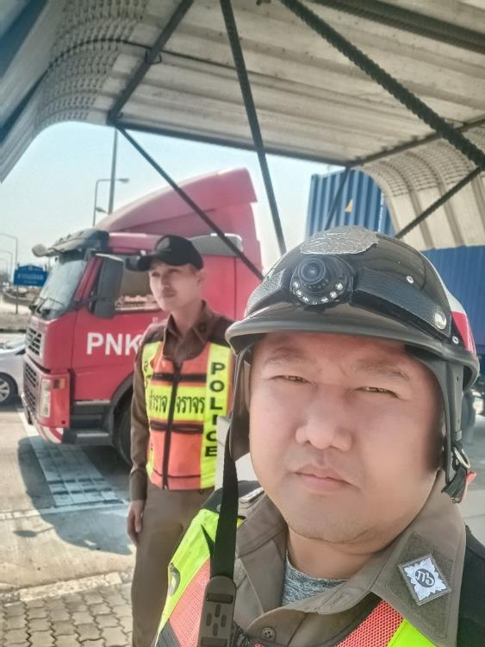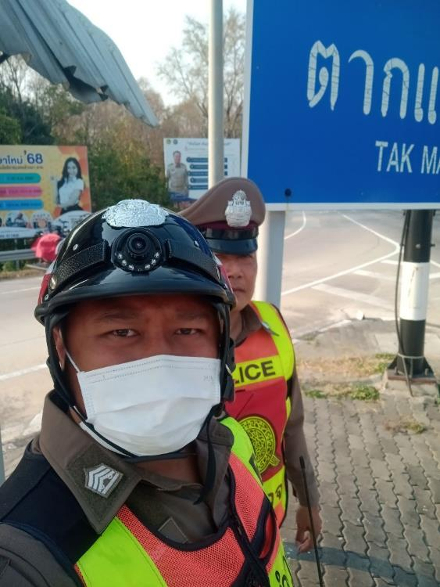

วันที่ 18 ตุลาคม 2567 เวลา 09.00 น.
ภายใต้การอำนวยการของ พ.ต.อ.เจษฎา ท่าโพธิ์ ผกก.สภ.แม่ท้อ , พ.ต.ท.อำนาจ เมฆสิน
รอง ผกก.ป.สภ.แม่ท้อนำโดย พ.ต.ต.ประยูร กำลา สวป.สภ.แม่ท้อ พร้อมด้วย ร้อยเวร 20 , สายตรวจรถยนต์ , จราจร , สายตรวจตำบลหนองบัวใต้ และ สายตรวจตำบลแม่ท้อ ได้ตั้งจุดตรวจ เพื่อกวดขันวินัยจราจร ณ หน้าป้อมทางหลวง
ต.แม่ท้อ อ.เมืองตาก จ.ตาก
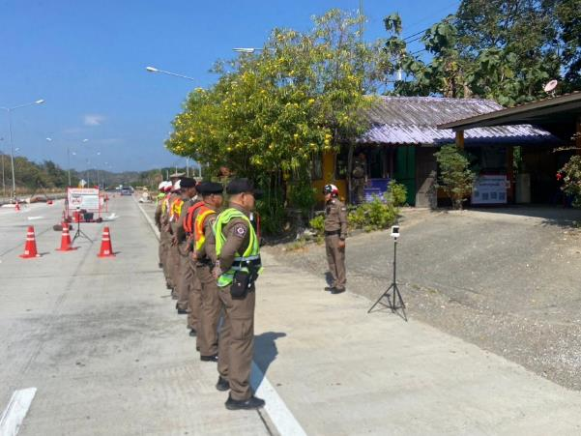
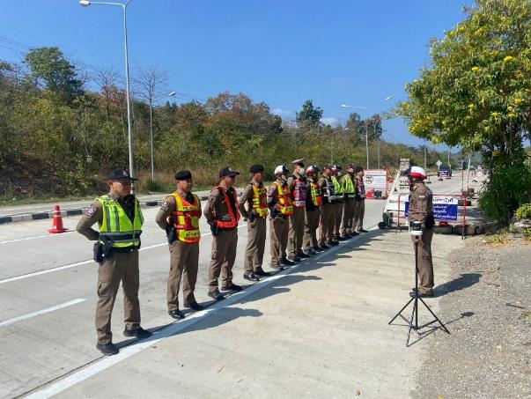
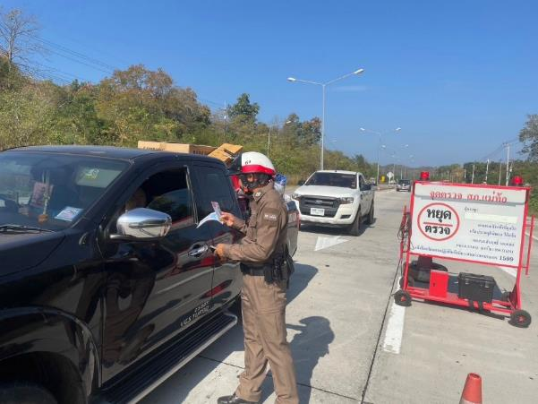

วันที่ 26 ตุลาคม 2567 เวลา 08.30 น.
ภายใต้การอำนวยการของ พ.ต.อ.เจษฎา ท่าโพธิ์ ผกก.สภ.แม่ท้อ , พ.ต.ท.อำนาจ เมฆสิน
รอง ผกก.ป.สภ.แม่ท้อ พ.ต.ต.ประยูร กำลา สวป.สภ.แม่ท้อ ได้มอบหมายให้ จ.ส.ต.ฐาปณัฐ ยิ้มเกตุ ผบ.หมู่(ป.)
สภ.แม่ท้อ และ จ.ส.ต.นพดล จีนเพชร ผบ.หมู่(ป.) สภ.แม่ท้อ ได้เข้าร่วมการอบรมเพิ่มประสิทธิภาพงานจราจร
เพื่อนำไปใช้ในการปฏิบัติหน้าที่ ด้วยความปลอดภัยในชีวิต และทรัพย์สิน ณ ห้องประชุม ภ.จว.ตาก
